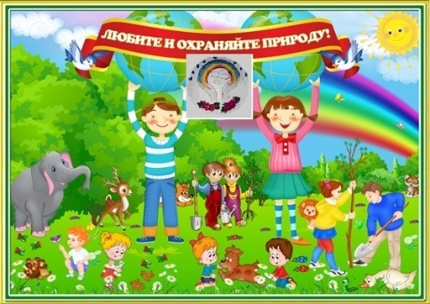
Экологический вестник

ХАСАВЮРТОВСКИЙ ЭКОЛОГО- БИОЛОГИЧЕСКИЙ ЦЕНТР
Мы не можем не вторгаться в природу
февраль 2017 г. №17 ( 26)
Но мы можем изменить отношение к ней!

Год экологии и Год Каспия.
Во всех учреждениях образования города началась работа по проведению экологических мероприятий с детьми и учащимися образовательных учреждений. Основная роль по подготовке и проведению этих мероприятий управлением образования отведена эколого - биологическому центру. Педагоги центра должны оказывать всестороннюю методическую и практическую помощь учреждениям образования в составлении положений приказов для успешной реализации принятых планов по Году экологии и Году Каспия, а так же принимать активное участие учащихся своих объединений во всех конкурсах, акциях, конференциях, слетах и других экологических мероприятиях, с целью вовлечения большего числа детей и подростков в экологическую деятельность . Проводить ежемесячно различные оргмассовые мероприятия , выступать перед детьми с докладами по экологической тематике, проводить экологические уроки, вовлекать детей и подростков к участию в субботниках по благоустройству и озеленению школьных дворов и прилегающих территорий. Разрабатывать и распространить экологические листовки по разным направлениям среди работников и учащихся образовательных учреждений и населенийя города. 2017 год – Год экологии и Год Каспия потребует от каждого педагога ЭБЦ полной отдачи этой работы. Ежедневная и кропотливая работа каждого позволит успешно решить поставленные задачи и реализовать планы по Году экологии и Году Каспия. Желаю всем успешной, и плодотворной работы в 2017 году.
Директор МКУ ДО ЭБЦ Омаров А.А

Рекам -чистые берега.
Протекая по территории г. Хасавюрта реки Ярык-Сув и Акташ подвергаются сильному антропогенному воздействию, что оказывает огромное влияние на качественные показатели воды, употребляемой жителями города. Очистные сооружения города не могут справиться с огромным потоком загрязняющих воду веществ.
Вдоль берега реки Ярык-Сув расположены многочисленные торговые точки и закусочные , которые ежедневно засоряют русло реки.

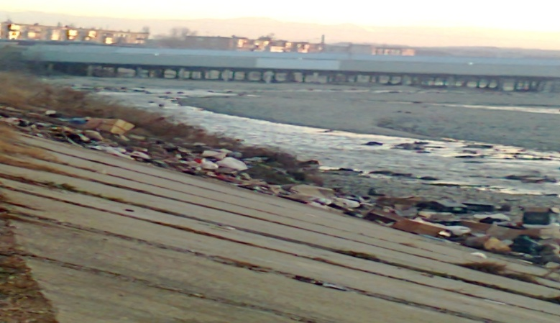
Мусор по берегам реки «Ярык-Сув»
Жители города, живущие в домах расположенных по улице Набережная постоянно выбрасывают бытовой мусор возле берега. На берегу реки Ярык-Сув расположен банкетный зал «Имашка», который также выбрасывал все отходы пищи и ненужной тары прямо в реку. В целях борьбы с несанкционированными мусоросвалками экологи ЭБЦ постоянно проводят субботники и экологические рейды по очистке русел и берегов рек Ярык-Сув и Акташ.
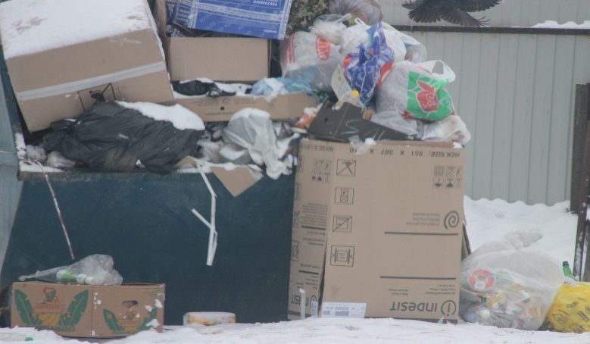
Мусорные свалки возле речки по ул. Набережная
С сентября по ноябрь 2016 года учащимися ЭБЦ была проведена акция «Рекам -чистые берега». Учащиеся клеили листовки с призывами: «Не бросайте мусор!», «Берегите наши реки!», «Чисто не там где убирают, а там где не мусорят!», «Мы за чистый город!» и вели агитацию среди жителей города живущих по улице Набережная. В ходе экологических рейдов и субботников было собрано и
вывезено мусора в объеме 12,5 тонны. После многочисленных обращений в местах выброса мусора в русло реки была натянута высокая металлическая сетка,

возле банкетного зала и кафе были установлены дополнительные контейнера для мусора. Но этого недостаточно, чтобы качество воды наших рек соответствовало их названию. Ярык-Сув в переводе с кумыкского означает светлая вода , Акташ – белый камень , хотя состояние этих рек давно перестало соответствовать своим названиям.
Метод. по связям со школами Ибракова А.Х
Орг.массовые мероприятия в школах
города
Каждое экологическое мероприятие в системе дополнительного образования является самостоятельным звеном педагогического процесса и решает конкретные воспитательные задачи. Проведение мероприятий для организаторов, и для участников являются средством формирования досуговой культуры, развития способностей и интересов, формирования гражданской социально адаптированной личности. Экологические мероприятия прошли в школах города в феврале 2017года.
16 февраля 2017 года в сош №8 прошло орг.массовое мероприятие на тему: «В гостях у знающих и внимательных землян». Провела мероприятие педагог ДО ЭБЦ Темукова С.А.
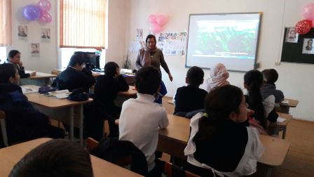
Орг.массовое мероприятие в сош №8
Цель мероприятия: показать связь изменений в жизни животных зимой с изменениями в живой природе и в мире флоры и фауны, формировать навыки экологической культуры, развивать у уч-ся способность воспринимать и чувствовать прекрасное. Охват уч-ся- 30 человек. Это учащиеся объединения «Юный зоолог». Участники мероприятия показали интересное и познавательное выступление.На мероприятии присутствовали – биолог школы Магомедова А.А. и
Кл. рук. 6 класса Уланбекова П.А.
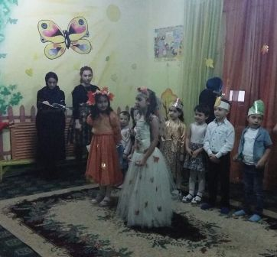
Орг.массовое мероприятие в центре реабилитации
16 февраля 2017 года в центре реабилитации несовершенолетних прошло орг. массовое мероприятие на тему «Зимние забавы». Провела мероприятие педагог ЭБЦ
Атаева К.А. Цели и задачи мероприятия: ознакомить детей с зимними явлениями в природе, воспитать в детях умение распознавать , наблюдать , выявлять в природе зимние явления, привить любовь и бережное отношение к природе. научить любить и охранять природу родного края.
Участники мероприятия- дети младшего возраста. Количество участников 10 чел. На мероприятии присутствовали: воспитатели, соц. педагоги и родители детей.
Зав. по ОМР Порсукова А.А.
Открытые занятия в школах города
Образовательный процесс в УДО осуществляется через учебное занятие. Совершенствование профессионального мастерства педагога дополнительного образования невозможно без организации занятий с детьми. Для того чтобы занятие стало обучающим его нужно тщательно подготовить ,и спланировать. Занятия в системе дополнительного образования предполагают творческий подход как со стороны педагога так и со стороны его воспитанников.
9 февраля 2017 года в гимназии №2 прошло открытое занятие с учащимися 1 группы 3 года обучения из 7д класса объединения «Зеленая аптека».Провела его педагог ДО ЭБЦ Мурзаева М.А. Тема занятия: «Лес- природное сообщество. Ярусы леса».
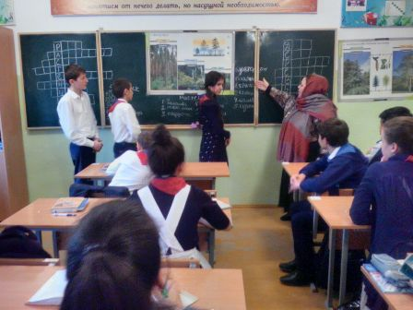
Открытое занятие в гим. №2
Цель занятия: сформировать у уч-ся представление о лесе, как природном сообществе, познакомить с разнообразием лесных обитателей, формировать умение наблюдать, анализировать, сравнивать, делать выводы. На занятии были использованы слайды, карточки .Проведены дидактические игры. На занятии присутствовала биолог школы Хехаева М.А.
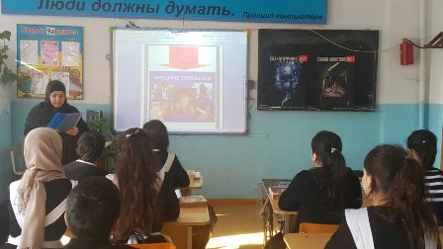
Открытое занятие в сош №17

11 февраля прошло открытое занятие в сош №17 с учащимися объединения «Экология» из 1 группы 3-го года обучения. Провела его педагог ДО ЭБЦ Батырбиева В.М.
Тема занятия: «Вредные привычки».
Цели и задачи: лассифицировать вредные привычки, выяснить как вредные привычки влияют на психологическое и физическое здоровье человека, понять роль, значение и необходимость вести здоровый образ жизни. На занятии были использованы слайды, карточки, таблицы, плакаты. Учащиеся заполняли анкеты с вопросами о вредных привычках.
Зам. директора по УВР Балатова Н.А. Итоги участия уч-ся г. Хасавюрта в муниципальном и республиканском этапах ВОШ по экологии в 2017 году
В целях выявления и развития у обучающихся творческих способностей и интереса к научно-исследовательской деятельности проводится олимпиада школьников по экологии. Олимпиада проводится в два тура. . 1. Теоретический тур олимпиады, 2. Конкурс экологических проектов Теоретический тур городской олимпиады по экологии состоялся в сош №4 20 ноября 2017 года . В нем приняли участие уч-ся 7-11 классов. Общее количество участников – 95 человек.
18 и 20 февраля 2017г. прошел Республиканский этап Всероссийской олимпиады школьников по экологии на базе института экологии и устойчивого развития ДГУ.
Республиканский этап Всероссийской олимпиады проводился в два тура:
1) теоретический тур – тестирование
2) проектный тур (защита экологических проектов).
В Республиканском этапе конкурса приняли участие следующие учащиеся:
9 класс – Кулиева Мадина– СОШ №10 набрала 8 баллов по теории , 28 баллов по исследовательской работе. Итого 36 баллов.
Руководитель Мингбулатова М.Г. биолог СОШ №10
10 класс – Амаев Ислам – СОШ №10 набрал 37 баллов по теории , 31 балл по исследовательской работе. Итого 68 баллов.
Руководитель Хизриева Б.З. биолог СОШ №10.
Методист ЭБЦ Батырбиева В.М.
Участие в муниципальном этапе
Х1Х международного фестиваля «Детство без границ»
С целью выявления, включения в общественно-значимую деятельность детей, поощрения их творческих достижений на базе ЭБЦ провели муниципальный этап конкурса в объединениях с 21 января по 12 февраля 2017г.
В ходе конкурса-акции в объединениях провели эколого-просветительскую, агитационную деятельность, провели практическую помощь по проведению природоохранных мероприятий в закрепленных школах, разработали проекты «Экология: что может сделать каждый», провели конкурс фото и видеорепортажей «Эко-объектив» об экологической социально-полезной деятельности детских коллективов.

По итогам конкурса на Республиканский этап конкурс-акции «Экологический марафон» в министерство по делам молодежи РД отправлены следующие работы:
- Номинация «Экология: что может сделать каждый».
1.Работа «Проблемы несанкционированных свалок г.Хасавюрта» уч-ся объединения «Садоводство» Магомедовой Айшат. Руководитель Батаева М.И.
2. Работа «Изучение вредного воздействия табачной продукции на живые организмы» уч-ся объединения «Садоводство» Хамидовой Халимат.
Руководитель Батаева М.И.
3.Работа «Исследование физических и химических характеристик водных источников г.Хасавюрта» уч-ся объединения «Овощеводство» Зайидовой Халимат.
Руководитель Ибракова А.Х.
4. Работа «Исследование здания школы на загрязнение микроорганизмами» уч-ся объединения «Цветоводство» Кулиевой Мадины. \
Руководитель Черивханова З.М.
5. Работа «Экологические проблемы двух рек моего города» уч-ся СОШ №15 Кадыровой Тамилы. Руководитель Пашаева Д.Р.
2. Номинация агитационная деятельность. Видеорепортажи о проведенных экологических мероприятиях.
Учащиеся объединения «Экология». Руководитель Батырбиева В.М.
3. Номинация фото-конкурс «Эко-объектив».
Учащиеся объединения «Экология». Руководитель Батырбиева В.М.
Все работы зарегистрированы на официальном сайте министерства по делам молодежи РД.
Методист ЭБЦ Батырбиева В.М.
Итоги конкурса «Живая Земля»-2017
С целью повышения у подрастающего поколения чувства ответственности за окружающий их мир природы, привития им любви и бережного к ней отношения, развития творческих задатков у учащихся и отбора лучших работ на экологическую тематику с16.01.по31.01. 2017 года был объявлен литературно-экологический конкурс среди учащихся школ города- «Живая Земля».
Конкурс «Живая Земля» проводился в двух возрастных номинациях:- экологическая сказка- среди уч-ся 3-6 классов (от 9 до 13 лет); -экологическая новелла- среди уч-ся 7-11 классов (от 14 до 17).
Во внутришкольных конкурсах приняло участие 520уч-ся.
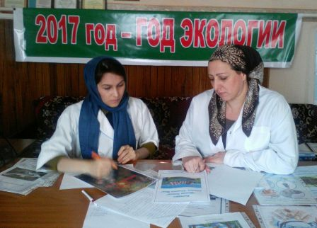
Подведение итогов в номинации «Экологическая сказка»

На конкурс учащиеся представили очень интересные и красочные работы. Отбор лучших работ проводился
педагогами ЭБЦ, работающими в школах города совместно с учителями- филологами.
С каждой школы 28 января .2017г. на общегородской конкурс было представлено по 1 работе в каждой номинации.
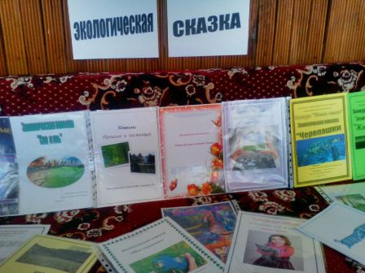
Работы учащихся школ города в номинации
«Экологическая сказка»
Оргкомитет и жюри 31.01.2017года подвели итоги муниципального этапа конкурса. Жюри тщательно проверяло работы на присутствие плагиата. Предпочтение отдавалось тем сочинениям, которые были написаны самими детьми, где соблюдались все условия жанра и повествования, грамотность изложения, оригинальность сюжетной линии. Оргкомитетом было принято решение в каждой номинации отметить по 5 лучших работ. По решению жюри дипломами ГУО соответствующих степеней были награждены следующие учащиеся школ города в номинации «экологическая сказка»:
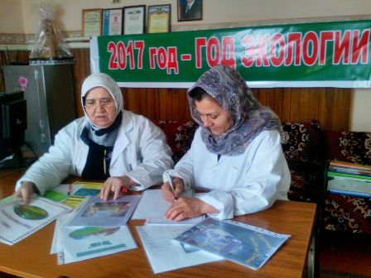
Подведение итогов в номинации «Экологическая новелла»
1.Джайрулаева Виолетта– уч-ся 4 «б»гимн. №2 им.Сайтиева– дипломом 1 степени;
2.Абдулаев Арсен -уч-ся 6 «в» класса гимн. им. М. Горького-дипломом 2 степени;
3.Гаджиева Хадия - уч-ся 6 «б» класса сош№12- дипломом 3 степени
Грамотами от Эколого-биологического центра за активное участие в конкурсе «Живая Земля» и оригинальность сюжета отмечены также в номинации «экологическая сказка» учащиеся и сош №10 и гимназии№3- Гаджиев Амир и Надирбекова Баху.
В номинации «экологическая новелла» дипломами от ГУО отмечены:

1.Гусейнова Зайнаб- уч-ся 9 «б» класса гимназии №2- диплом 1 степени;
2.Бичиева Лайла- уч-ся 7 «а» класса сош№17- диплом 2 степени;
3.Хасавова Марьям - уч-ся 9 м/б класса ХМЛ- диплом3 степени.
Грамоты от ЭБЦ вручаются за новеллы Гаджигишиеву Имаму из сош №3 и Лелуеву Асхабу- сош №4
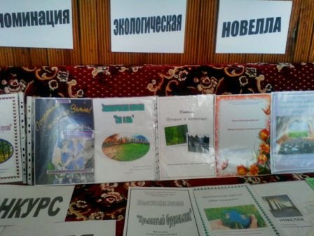
Работы учащихся школ города в номинации
«Экологическая новелла»
Жюри особо отметило преподавателя русского языка и литературы гимназии№2 им. Александра Сайтиева - Джайрулаеву Екатерину Сергеевну, под руководством которой были подготовлены обе работы победителей в обеих номинациях. Сказка и новелла, представленные её подопечными, отличались интересной сюжетной линией, собственными мыслями и переживаниями, красочностью подачи, композиционной и стилистической грамотностью.
Джайрулаева Екатерина Сергеевна- учитель русского языка и литературы гимназии№2 им. А.Сайтиева по решению оргкомитета и жюри награждается грамотой ГУО за подготовку учащихся, занявших 1 места в номинациях «экологическая сказка» и «экологическая новелла».
методист ЭБЦ Мурзаева М.А

Поздравляем!
Администрация и коллектив ЭБЦ
поздравляет свою коллегу, методиста по экологии, Батырбиеву Вазипат Мусаевну за подготовку учащегося 10 класса сош №10 Амаева Ислама, занявшего 1место в республиканском этапе экологической олимпиады. Также поздравляем Вазипат Мусаевну за выход статьи «формирования универсальных учебных действий» в сборник «Биологическое и экологическое образование. Теория. Методика. Практика.» Желаем ей дальнейших творческих успехов.Проблемы проетирования урока, реализующего цели

Редколлегия:
Редактор -- А.А.Омаров
Отв. Секретарь- З.М.Черивханова
Вёрстка Л.У.Сайдулаева
Фотографии И.В.Умаров
г.Хасавюрт ул.Заречная пр.1 д.2

